新 书 推 荐

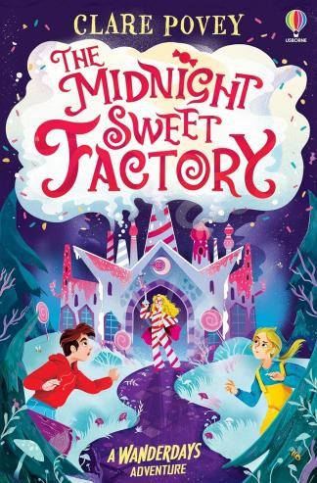
中文书名：《午夜甜点工厂：漫游日冒险》
英文书名：The Midnight Sweet Factory: A Wanderdays Adventure
作 者：Clare Povey
出 版 社：Usborne
代理公司：Usborne/ANA
页 数：320页
出版时间：2025年9月
代理地区：中国大陆、台湾
审读资料：电子稿
类 型：儿童文学

- 作为《漫游日：幽影岛之旅》(The Wanderdays: Journey to Fantome Island)的精彩续作（亦可独立阅读），本书出自Waterstones“当月之书”作者Clare Povey。
- 非常适合Roald Dahl、Christopher Edge、M.G. Leonard和Thomas Taylor的读者。
- 一场节奏紧凑、由糖分驱动的冒险，充满了出色的伙伴情谊、勇气、友谊，以及保护自然世界的热情。融入了当下重要的STEM主题，例如环境行动和森林砍伐的危害。

内容简介：

《旺卡》(Wonka)遇上《特工小子》(Spy Kids)——一场美味却危险、令人垂涎的谜团。

当弗洛(Flo)和约瑟夫·漫游日(Joseph Wanderday)拆开一颗“午夜甜点”的硬糖时，他们原本以为会得到甜滋滋的糖果，而不是一条开启一生冒险的神秘讯息：

“救命！被困在午夜森林。趁还来得及，快来。”

怀揣冒险之心、胃里装满糖分，漫游日一家必须找到午夜森林，穿越其中以甜食为主题的机关与考验，并面对他们迄今为止最大的威胁：那些失去自我控制的甜点工厂工人。

这是一部由Waterstones“当月之书”作者Clare Povey创作的节奏紧凑、糖分满满的冒险故事。

作者简介：


克莱尔·波维(Clare Povey)是一位作家、语言学习爱好者，也是四枚“蓝彼得徽章”(Blue Peter badges)的骄傲拥有者。她小时候曾想成为一名海洋生物学家，但由于觉得科学困难，转而决定通过创作故事来展现自然世界的奇妙。她为年轻读者创作的第一部小说曾入选Waterstones儿童“当月之书”。她一生都在与强迫症相处，如今她创作的故事中的角色，尽管会受到侵入性思维的困扰，却依然不断展开冒险，并始终对世界保持好奇。

请将反馈信息发至：版权负责人
Email：Rights@nurnberg.com.cn
安德鲁·纳伯格联合国际有限公司北京代表处
北京市海淀区中关村大街甲59号中国人民大学文化大厦1705室, 邮编：100872
电话：010-82504106, 传真：010-82504200
公司网址：http://www.nurnberg.com.cn
书目下载：http://www.nurnberg.com.cn/booklist_zh/list.aspx
书讯浏览：http://www.nurnberg.com.cn/book/book.aspx
视频推荐：http://www.nurnberg.com.cn/video/video.aspx
豆瓣小站：http://site.douban.com/110577/
新浪微博：安德鲁纳伯格公司的微博_微博 (weibo.com)
微信订阅号：安德鲁纳伯格联合国际北京代表处

